11 учебная неделя II четверти (16-22.11.2020)

Конспект урока
«Зритель – художник: проблемы художественной интерпретации»
(III класс восьмилетнего курса обучения)

Перечень вопросов, рассматриваемых на уроке:
- Художественный замысел и идея произведения;
- Термин интерпретация;
- Пример интерпретации известной живописной работы.
Ключевые слова:
Художественный замысел, композиция, композиционный центр, интерпретация живописного произведения.

Сегодня мы с вами будем говорить о художественной интерпретации, а именно о проблемах понимания смысла художественного произведения.
Содержание урока:
Каждый художник при создании художественной картины имеет в своём воображении «художественный замысел». Под «художественным замыслом» будем понимать основную задумку художника, это то, что художник хотел воплотить в композиции картины. Любой «художественный замысел» мастер воплощает сначала в виде набросков, эскизов или небольшого рисунка. Но есть, конечно, исключения, некоторые художники сразу же создают свои произведения без предварительных набросков.
При построении «художественной композиции» художник руководствуется «идей произведения», то есть главной мысли своего необыкновенного творения. Исходя из «идеи произведения», живописец выстраивает композицию, размещает в пространстве картине героев своих произведений, если, к примеру, создает бытовой жанр в живописи, или выстраивает в определённом порядке предметы или фрукты на столе при создании натюрморта. Исходя из идеи произведения, художник выстраивает и «композиционный центр» – в нём он создает ключевые персонажи своего произведения. Эти персонажи, важны и являются ключевыми, по мнению, художника.
Художник – это в первую очередь творец, мастер, который пишет под влиянием вдохновения. Он закладывает в понимание художественного замысла те идеи, которые близки и понятны ему, которые волнуют его ум и душу в определенный момент времени. И отпечаток времени, когда жил и творил художник всегда присутствует на художественном полотне – через окружение, персонажей, их внешний облик (одежду), выбор тем и сюжетов картин. Посредством художественной картины художник «говорит со зрителем». Созерцая картину, зрителю, открывается «тайна», глубокого и неповторимого «художественного мира» живописца.
Интерпретация – это толкование художественного произведения. В процессе толкования зритель проводит анализ произведения для дальнейшего понимания его замысла. Зритель – это всегда конкретный человек со своим характером, вкусом, своим понимаем живописи, своим подходом к ней. То, как он интерпретирует художественное произведение, и будет его интерпретацией. У каждого зрителя художественная картина каждый раз как бы рождается заново. Каждая интерпретация художественной картины – уникальна. Это то, как вы воспринимаете художественное полотно.
К интерпретации картины существует несколько подходов. Первый, под интерпретацией понимает поиск и толкование смысла художественного произведения заложенного автором (художником). То сеть, представители данного подхода исследуют, что хотел сказать художник. Для этого они выстраивают художественные параллели, изучают время, когда жил и творил мастер. Представители второго подхода, интерпретируют, занимаются толкованием именно художественного произведения, вне зависимости от личности автора, его окружения и времени когда он жил и творил. Их интересует только сама картина, и интерпретация их идет с опорой на личный опыт, художественный вкус, понимание особенностей живописи. В интерпретацию они привносят «ощущение» своего времени.
Пример интерпретации.
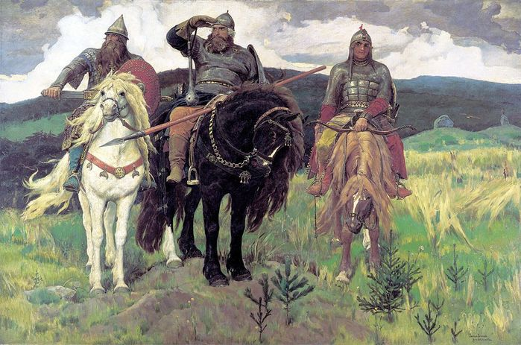

Рис 1. Виктор Васнецов. Богатыри. 1881—1898. Холст, масло. 295,3 × 446 см.
Государственная Третьяковская галерея, Москва

Сам В. М. Васнецов (в письме к П. П. Чистякову) описывал картину так:
«Богатыри Добрыня, Илья и Алёшка Попович на богатырском выезде — примечают в поле, нет ли где ворога, не обижают ли где кого?».
На картине изображены три богатыря — Добрыня Никитич, Илья Муромец и Алёша Попович (главные герои русских былин).
Этим сюжетом Васнецов хотел на пороге ХХ века обозначить преемственность героического прошлого русского народа с его великим будущим. Богатыри здесь — это не конкретные былинные персонажи, но аллегория (иносказание) созидательных сил. При этом поле — не конкретное место на карте, а вся Русь.
Богатыри «жили» в разное время и могли «встретиться» только на картине Васнецова. Когда Илья Муромец был таким, каким его изобразил художник, Добрыня должен был быть стариком, а Алеша Попович — мальчиком.
За героями — могилы воинов, павших в битвах. На переднем плане — молодая поросль как символ грядущих поколений. Герои находятся между символами прошлого и будущего как звенья в бесконечной цепи защитников Родины.
Осуществление замысла стало для Васнецова, как он сам говорил, «долгом, обязательством перед народом, который [меня] вырастил, воспитал, вооружил умением». «Я работал над «Богатырями», может быть, не всегда с должной напряженностью, но они всегда неотступно были передо мною, к ним всегда влеклось сердце и тянулась рука!» — признавал живописец.
Огромный холст переезжал вместе с художником и его семьей с квартиры на квартиру; из Москвы в Киев и обратно; летом — за город. Сын Васнецова Алексей вспоминал: ««Богатыри» — это для нас была… не картина, а что-то необходимое в жизни — постоянная обстановка жизни, как стены, потолки, обед, чай…».
Посередине картины на вороном коне Илья Муромец, смотрит вдаль из-под ладони, в одной руке у богатыря копье и щит, в другой булатная палица.
Илья Муромец – неординарная натура, он могуч, спокоен, собран, в облике его чувствуется мудрость и уверенность. Рука его, поднятая к глазам, легко удерживает тяжелую палицу, остро сверкает копье в другой руке. Тем не менее вид у богатыря не устрашающий – он весь дышит умиротворенной добротой.
Илья Муромец олицетворяет основательность, мудрую неторопливость и опору на опыт и традиции народа. Одним из прообразов для Ильи Муромца послужил крестьянин Владимирской губернии Иван Петров
«Для Ильи Муромца художник искал все новые и новые типажи, зарисовывая то Ивана Петрова, абрамцевского кузнеца, — степенного, красивого, со спокойными и внимательными глазами; а то ломового извозчика, которого встретил уже в Москве и упросил позировать».
«Иду по набережной около Крымского моста, — рассказывал потом В. Васнецов, — и вижу: стоит около полка здоровенный детина, точь-в-точь вылитый мой Илья».
Слева от Ильи – Добрыня, второй по значимости в богатырской троице. Князь по происхождению, воин по призванию, Добрыня Никитич умен и образован. В решительной позе и остром взгляде художник подчеркивает недюжинный характер змееборца Добрыни (это он в былинах побеждает Змея Горыныча). В его руках меч, который герой удерживает не с бесшабашной лихостью, а с уверенной силой. Глядя на богатыря, мы убеждаемся в том, что тот сумеет в нужный момент искусно воспользоваться оружием. Гордый боевой дух и стремление защищать свою землю воплощены в Добрыне Никитиче.
В былинах Добрыня всегда молод, как и Алёша, но Васнецов изобразил его зрелым человеком с роскошной бородой. Некоторые исследователи полагают, что чертами лица Добрыня напоминает самого художника.
Алёша Попович по сравнению с товарищами молод и строен.
Он изображён с луком и стрелами в руках, но прикреплённые к седлу гусли свидетельствуют о том, что он не только бесстрашный воин, но и гусляр, песенник, весельчак.
В образе Алеши Поповича нашло отражение поэтическое, созерцательное начало русской души, чуткость ко всем проявлениям красоты.
Без характеристики коней будет не полным описание картины. Три богатыря Васнецова видят в своих скакунах друзей и соратников. Облик каждого животного связан с качествами героя. Под Ильей – основательный, упрямый и верный вороной. Горд и полон достоинства белый конь Добрыни. Изящна и проста рыжая лошадь Алеши, к попоне пристегнуты гусли.

Электронные ресурсы по теме урока:

1. Богатыри. История одного шедевра // https://ok.ru/video/3625081113088

Домашнее задание: составить интерпретацию одного живописного шедевра (картины) на ваш выбор, записать её в тетради.

Фотографии домашних заданий можете отправить мне по эл. почте:
yana-pahomova@yandex.ru или по Вайберу – на номер тел. 8-912-592-24-51

